项目分析
以下是基于《EH2024174-中国重汽MES一期项目》全套文档（调研记录、业务蓝图方案、功能配置清单、总装部需求反馈、车身部问题汇总，以及禅道任务明细）的系统性分析。

一、从调研到方案：需求承接的不足
物流配送/物料拉动几乎缺失。 调研记录中明确记录了"通用件/标准件看板拉动、线边库管理"的需求，但功能配置清单中"物料配送"模块被整体标注为"否（不实施）"，仅保留了物料齐套检查作为替代。这意味着SPS/JIS线边拉动配送需求从调研到方案阶段发生了整体降级，用户期望被刻意压缩，但没有在蓝图文档中明确说明原因和边界。
大量总装部需求停留在"专题讨论"状态未落地。 总装一部2025年1月提交了约20条需求，其中被标注"需组织专题讨论"的包括：分装总成打包扫描方案、前围/面漆/EMS分装线生产可视化、首辆验证实物/文件双关闭、技术协议与配置一致性校验等。这些需求未形成蓝图方案，也未转化为开发任务，属于典型的调研有记录、方案无承接的断层。
车身部历史遗留问题未进入蓝图。 车身二部问题汇总中，工单BOM更改不能完全替代人工、直供件寄售转非寄售逻辑、驾驶室动态库存比对管理等，既没有对应的蓝图章节，也没有相关开发任务，属于调研盲区。

二、从方案到开发任务：覆盖不足的地方
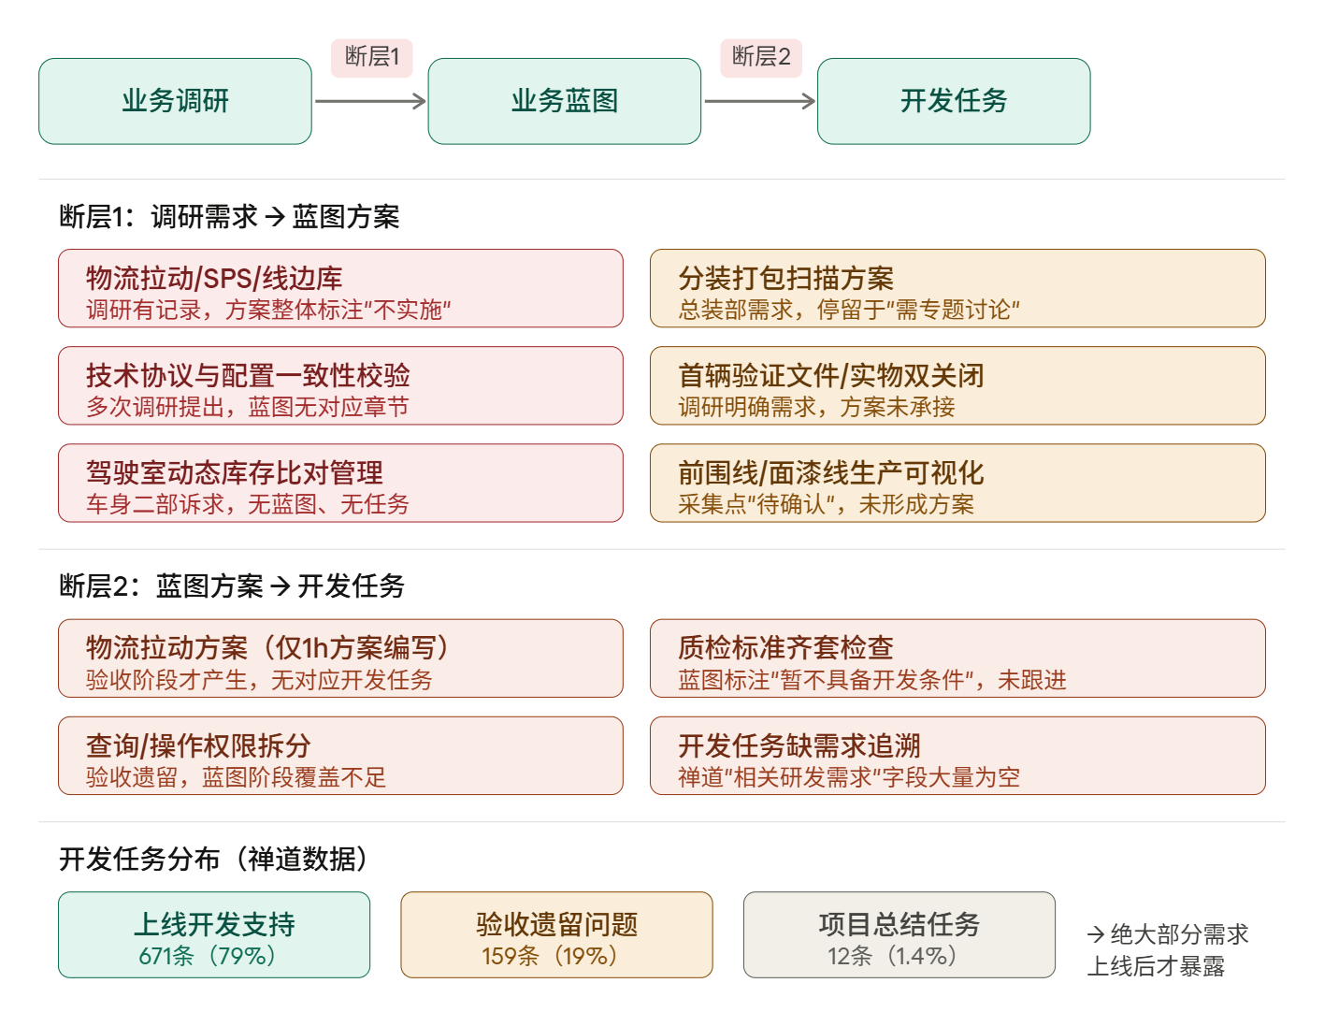
需求追溯链路断裂。 禅道中绝大多数开发任务的"相关研发需求"字段为空，无法从任务倒推到蓝图，也无法从蓝图正向核查任务是否创建。这是评审时最大的结构性风险。
上线后暴露的需求比例过高。 禅道中671条任务属于"上线开发支持"执行，159条属于"验收遗留问题"，两者合计占比约98%，说明蓝图阶段的需求识别不充分，大量需求是在系统上线后才发现和处理的，这会导致持续性的开发积压和返工。
标注"暂不具备开发条件"的功能无后续跟进机制。 质检标准齐套检查等功能在功能配置清单中被注明"方案逻辑需细化，暂不具备开发条件"，但没有对应的后续计划或里程碑任务，属于遗漏的敞口。

三、项目评审时应注意的要点
以下是围绕这个项目实际情况，评审时应重点关注的规则和检查项：
1. 需求覆盖闭环验证 逐一核查业务调研记录中被标注为"需组织专题讨论"或"待确认"的条目，确认每一条在蓝图方案或工作记录中有明确的处置结论——或已纳入范围，或已书面确认为超出范围。没有明确结论的条目不能视为已关闭。
2. 任务与需求的双向追溯 要求项目组提供从禅道任务到蓝图章节的映射关系，或至少对高优先级功能进行抽查追溯。"相关研发需求"字段为空的任务需要重点关注，评估是否存在无方案支撑直接开发的情况。
3. 验收遗留问题的关闭计划 159条验收遗留问题需要有明确的时间节点和责任人，不能只有任务状态而没有截止日期管控。重点关注跨模块耦合的任务，如系统查询/操作权限拆分（已被分为3个时间段推进），确认进度节点合理可实现。
4. 系统间接口联调完整性 功能配置清单中接口类任务数量庞大，涉及SAP、IAM、TCM、WMS、IOT、HiWork等多个外部系统。评审需核查每个接口是否已完成联调测试、是否有接口测试记录，尤其是ERP-MES双向接口（工单下发、报工回传）。
5. 未实施功能的边界书面确认 物料配送、SPS线边拉动等在产品应用清单中标注"否"的功能，以及"暂不具备开发条件"的功能，需要有客户方签字确认的需求变更记录或范围说明，否则在验收或后续运维中容易引发争议。
6. 大屏与报表类需求的业务签认 生产日志、总装日报表等需求在需求清单中被标注"待业务提供样例"，需确认当前是否已经提供，以及对应开发成果是否经过业务方的确认。
7. 权限体系完整性 查询/操作权限拆分属于验收遗留，说明权限设计在前期蓝图阶段不够精细。评审时需关注不同角色（操作工、班组长、计划员、质检员）的权限矩阵是否已定义完整，并经过用户方测试确认。
8. 工时合理性核查 禅道中部分任务工时极短（如"物流拉动需求方案编写"仅1小时），需判断这是否反映了任务被严重低估，还是确实只是一份备忘性质的文档，对应的实际开发工作量是否已落入其他任务中有合理体现。

从禅道任务的提出时间分析一下项目实施过程中犯了哪些错误？未来怎么避免？

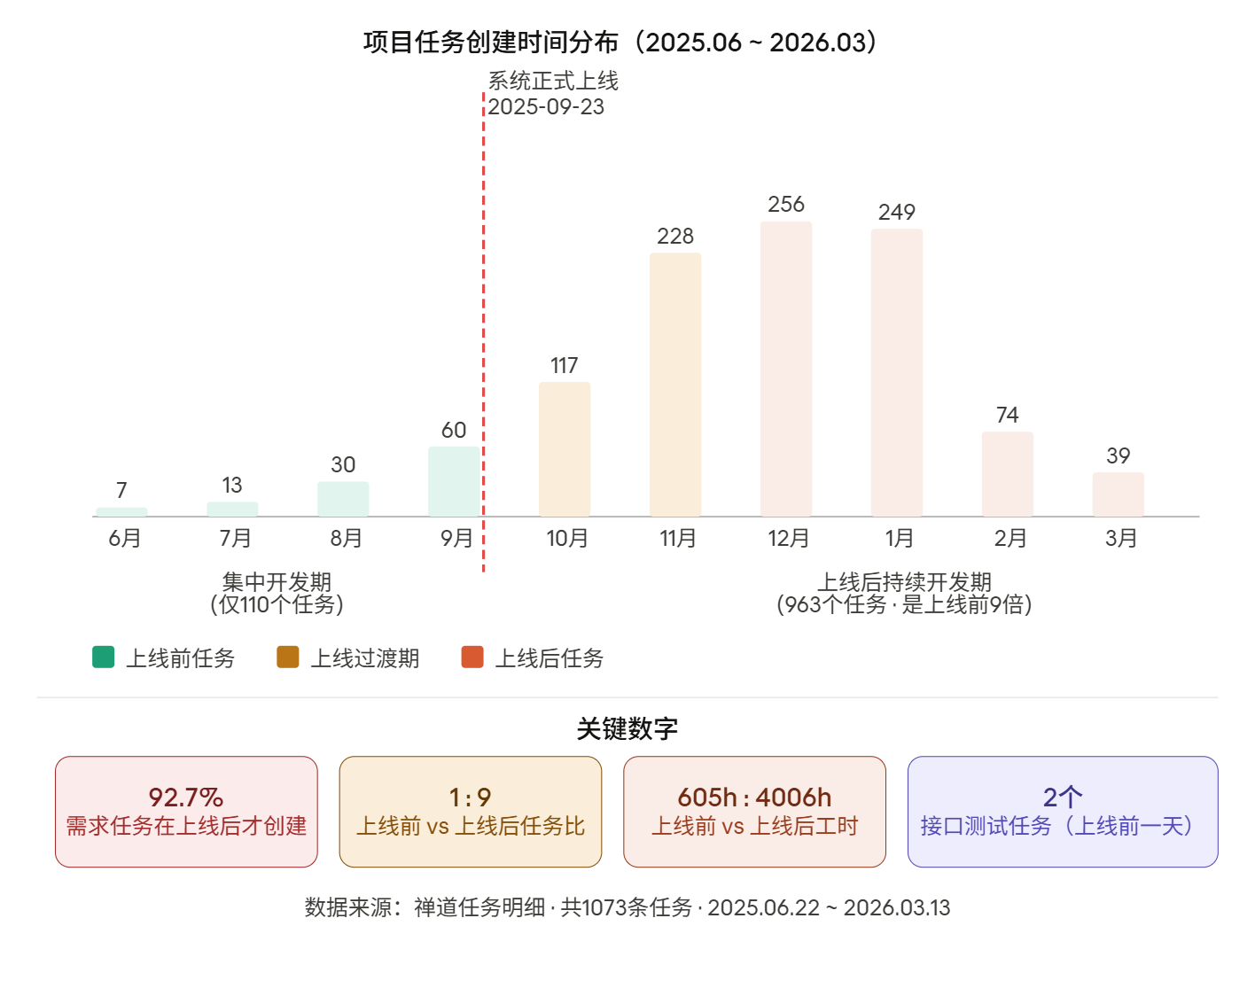
数据揭示的核心事实
在深入分析禅道1073条任务的创建时间、执行阶段、类别分布和工时数据后，可以得出以下结论：
项目的实际工作量有90%发生在系统上线之后。 上线前的集中开发期（6月到9月）仅有110个任务、605小时工时；上线后各阶段合计963个任务、4006小时工时。这不是"上线后运维支持"，而是实质上的延迟建设。

一、犯了哪些错误？
错误1：需求没有在开发前做明确，而是在用了系统之后才发现
92.7%的"需求"类任务是上线后才创建的。这意味着在蓝图和开发阶段，大多数用户实际需要什么根本没有被搞清楚。正确的逻辑应该是：需求在开发前已固化，开发完成后是测试和验收，而不是"先上线，再发现需求"。这背后的根本原因是：蓝图评审时没有让足够多的业务代表参与确认，导致方案停留在项目组的假设层面，而非业务实际操作层面。
错误2：接口测试在系统上线前一天才做，等于没做
禅道中仅有2条接口测试任务，创建时间是2025年9月24—25日，而系统正式上线是9月23日。也就是说，WMS、DMS、合格证系统、打码系统等关键接口的联调，是在系统已经上线之后才进行测试的。这直接导致了上线后大量接口问题暴露，产生了跨越多个月的接口修复任务。正确的做法是在正式上线前至少4—6周完成接口联调，并预留2周缓冲时间处理问题。
错误3：用户培训与系统上线同一天进行
所有最终用户培训任务的创建日期都是2025年9月23日——和上线切换同一天。这意味着用户从来没有机会在无压力环境下熟悉系统，直接带着零基础在生产环境上操作。上线后大量"优化调整"和"问题处理"任务，有相当一部分来源于用户不会用、用错了、发现操作流程不符合实际习惯，而这些本可以通过提前2—4周的试用培训来暴露和消化。
错误4：验收时系统仍在大量开发
"项目验收问题关闭"阶段（2025年12月至2026年1月）有106个任务，同期"上线实施支持"和"上线开发支持"仍在大量产出新任务。这说明项目在实质上还没完成，就进入了验收流程。验收流程变成了"在开发中验收"，双方都清楚功能还不完整，验收更像是一种形式性推进，而非真正的质量把关。
错误5：核心需求在项目收尾阶段才开始写方案
物流拉动的需求方案编写任务（1小时，2026年3月）在验收遗留阶段才出现。这是一个在调研阶段就已记录"看板拉动、线边库管理"需求的核心业务场景，到项目即将结束时才开始写方案。类似地，系统查询/操作权限拆分也在2026年3月才推进。这些本应是蓝图设计阶段就应定型的系统设计决策，被拖延到了项目尾声。
错误6：人员在上线后阶段发生交接，项目知识断层
2026年2月出现了"内部交接-付聪->郭震"的任务记录，说明关键人员在上线后支持阶段进行了更换。而这一阶段恰好是最需要熟悉系统来处理问题的时期。人员交接意味着上下文的丢失，进而导致问题处理效率降低，任务量在2026年1月达到峰值（249个任务）后，2月骤降至74个，很可能与人员调整有关。
错误7：开发期工时严重低估，项目规模远超计划
上线前预算工时605小时，上线后实际消耗工时4006小时，整个项目消耗4189小时。按实施项目的通常逻辑，上线前的开发工时应该占总项目工时的60%—70%以上，而这里只占了14%。这说明项目启动时的规模估算存在严重低估，或者范围在过程中被大幅扩展但没有经过正式的变更控制流程。

二、未来怎么避免？
以下建议针对MES类实施项目的全生命周期，基于本项目暴露的问题提出。
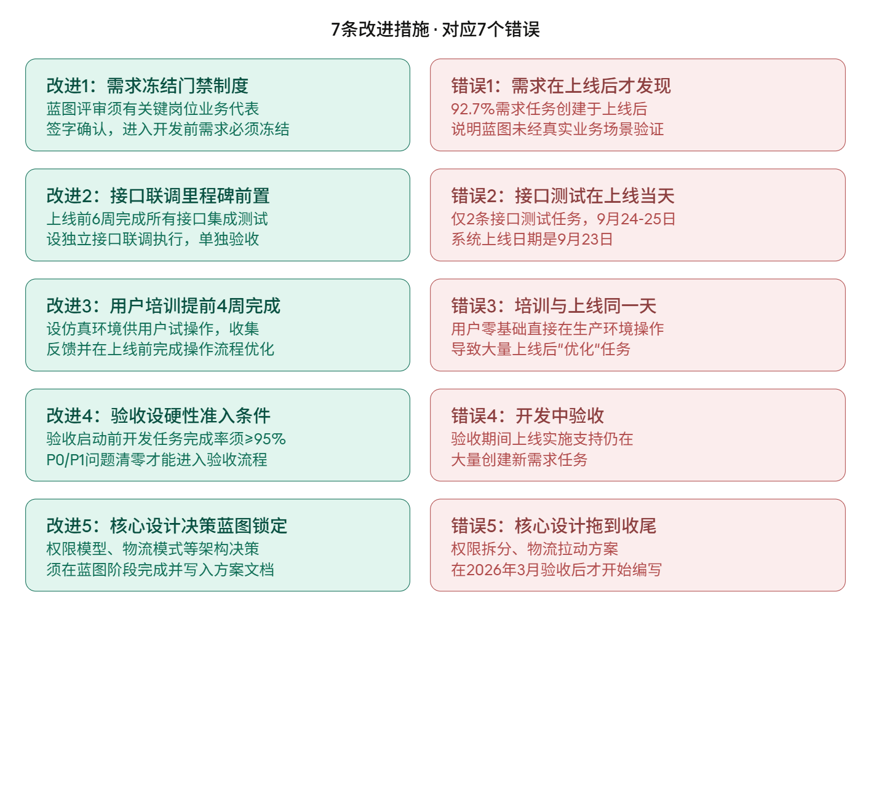
三、一个根本性的结构建议
这7个错误背后有一个共同的根因：项目把"上线"当成了目标，而不是把"业务价值实现"当成目标。 只要系统切换成功，就宣告上线，后续漫长的需求补充、接口修复、功能优化都被折叠进"上线支持"的名义下，但实质上是延迟的一期建设。
未来规避这个模式，需要在项目立项阶段就设定两个里程碑而非一个：
里程碑一（系统上线）： 核心功能+接口全部就绪，用户完成培训，所有P0/P1问题已关闭。这是当前项目唯一认可的里程碑。
里程碑二（业务稳定运行）： 上线后运行满3个月，系统承担主要业务量、日均问题处理量低于阈值、用户满意度评分达标。这才是项目真正交付的节点，验收和尾款支付应与里程碑二挂钩，而非里程碑一。
这个调整会从根本上改变团队在蓝图和开发阶段的行为：如果知道上线后还要用3个月来证明系统能稳定运行，团队自然会在上线前把需求和接口做扎实，而不是用上线来"截断"前期的债务。

目前有哪些信息分别在重要节点缺位？未来如果再做类似项目，哪些任务分别应该在哪些阶段完成？这些阶段需要分别明确哪些问题和哪些设计？

一、重要节点的信息缺位
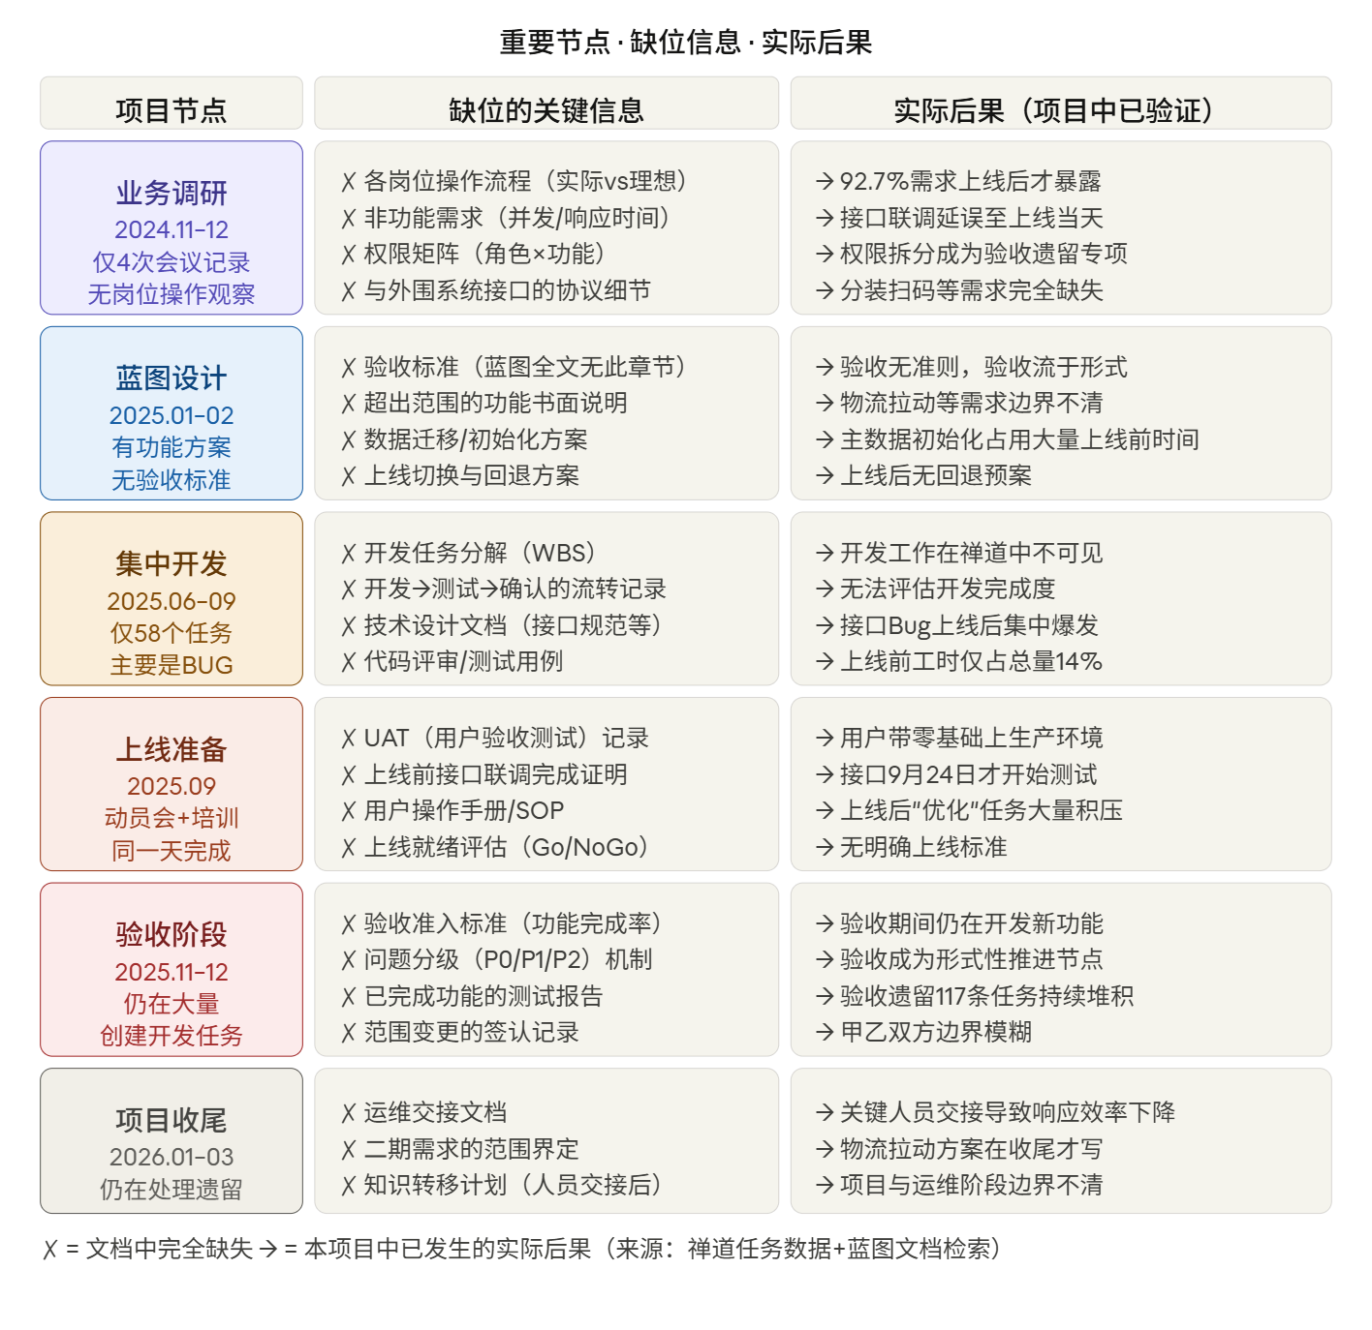

二、未来类似项目的阶段任务框架
以下是一个完整的MES实施项目九阶段框架，每个阶段明确了必须完成的任务、必须回答的问题和必须完成的设计。

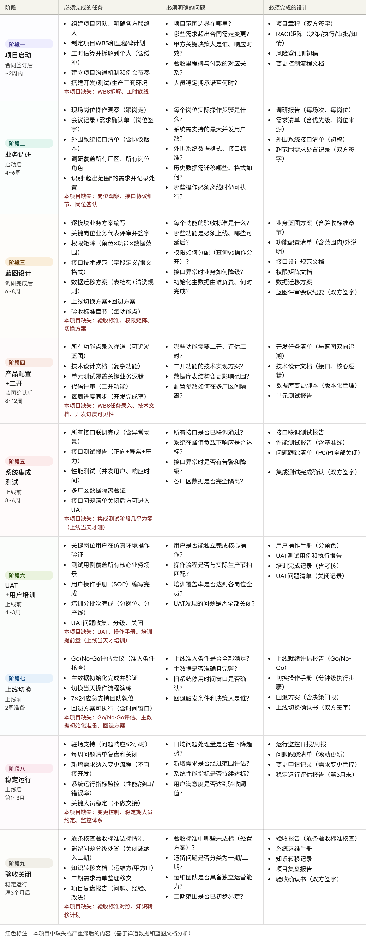


三、三个最值得单独强调的设计
在九个阶段中，有三项设计在本项目里完全缺失、又对项目质量影响最深，值得专门说明：
验收标准设计（阶段三必须完成）。 蓝图方案全文没有任何验收标准章节，这意味着项目从一开始就没有定义"什么叫做做完了"。正确的做法是在每个功能点描述后面紧接写明验收条件，例如"订单发布后5秒内派工单生成，并在固定端显示；连续测试10条无误"这类可量化、可演示的标准。有了这个，蓝图签字才真正有约束力，验收阶段才不会沦为协商。
权限矩阵设计（阶段三必须完成）。 本项目的权限拆分在2026年3月才开始处理，拖了整整一期项目。正确的时机是在蓝图阶段就把角色（操作工、班组长、计划员、质检员、管理员）与功能（哪些菜单、哪些按钮、哪些数据范围）的对应关系做成矩阵表，经过甲方各部门负责人确认签字。权限是系统设计的基础设施，不能等到用户抱怨才去改。
Go/No-Go评估设计（阶段七必须完成）。 上线不是一个日期，而是一组条件是否全部满足的判断。本项目实际上是"到了日期就上线"，而不是"条件满足了才上线"。正确的做法是在上线前一周召开Go/No-Go评估会议，逐条核查：P0问题是否全部关闭、接口联调是否全部通过、用户培训覆盖率是否达标、主数据是否完整。任何一项不满足，触发上线延期或局部上线（先上一条产线）。这道门禁是防止"带病上线"最直接的机制。

